Bài 1:
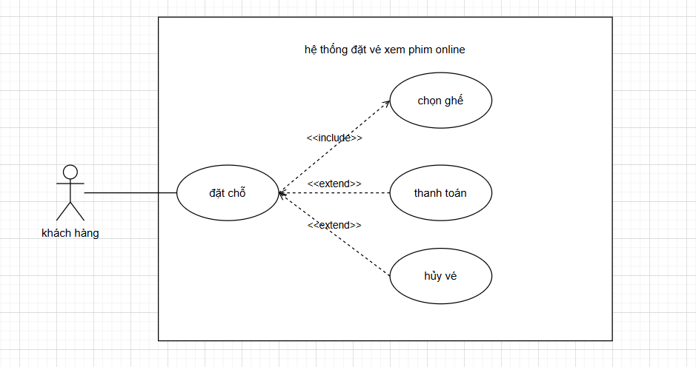
Bài 2:
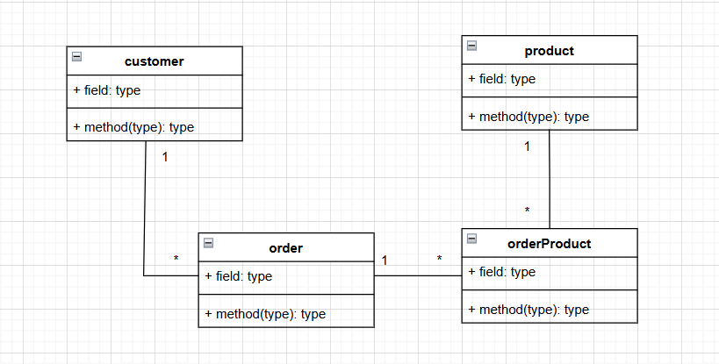
Bài 3:
Stakeholder | Vai trò | Nguồn yêu cầu
Sinh viên | Đăng ký khóa học, học bài, làm bài kiểm tra | Nhu cầu học trực tuyến
Giảng viên | Tạo và quản lý nội dung khóa học | Nhu cầu giảng dạy và quản lý bài học
Quản trị hệ thống | Quản lý tài khoản, khóa học, kiểm soát nội dung | Yêu cầu vận hành hệ thống ổn định
Cổng thanh toán | Xử lý thanh toán khi mua khóa học | Yêu cầu tích hợp thanh toán online

Loại yêu cầu | Nội dung yêu cầu
Yêu cầu chức năng | - Đăng ký, Đăng nhập tài khoản người dùng  - Xem và tìm kiếm khóa học  - Làm bài kiểm tra và nhận điểm  - Giảng viên tạo và quản lý nội dung khóa học
Yêu cầu phi chức năng | - Thời gian phản hồi trang nhanh  - Bảo mật tài khoản và phân quyền truy cập rõ ràng  - Giao diện dễ sử dụng và hỗ trợ trên mobile, PC
Bài 4:
Chức năng | Hệ thống thông tin | Mô hình phát triển
Cập nhật đơn hàng | TPS
Theo dõi trạng thái đơn hàng | MIS | Agile
Phân tích tuyến đường | DSS
Bài 5:
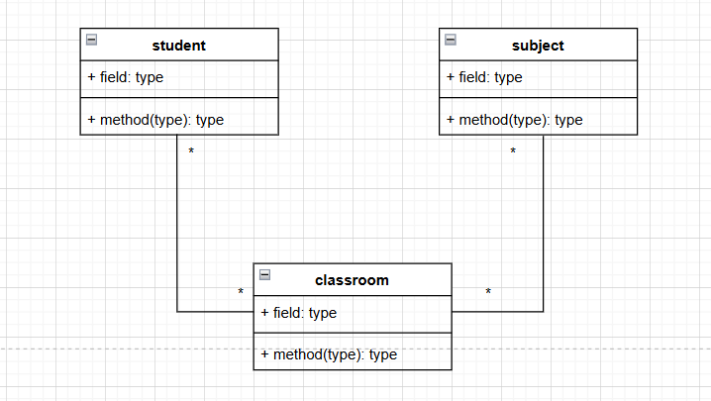
Bài 6:
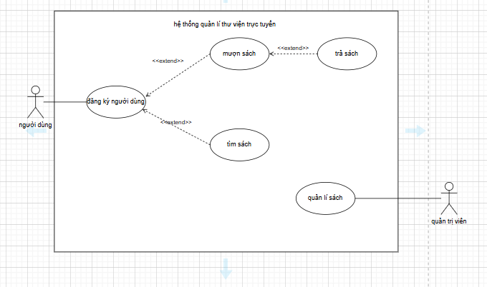
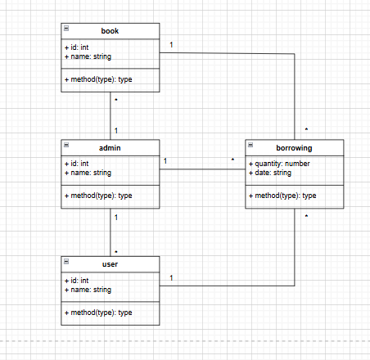
Bài 7:
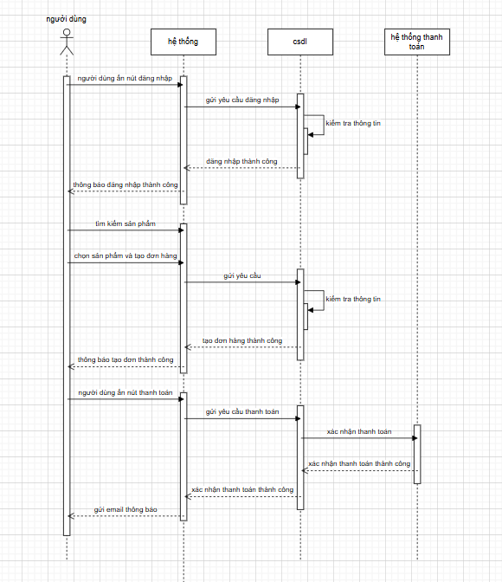
Bài 8:
